Лабораторная работа №2

Дисциплина: ИТвиИНяз

Работу выполнила: Белорукова Елизавета Игоревна

Студентка 3 курса ИВТ 1 подгруппа

Задание:

1. Выберите массовый открытый (публично и бесплатно доступный) курс по иностранному языку, например https://courses.edx.org/courses/course- v1:MandarinX+MX101x+3T2015/course/
2. Создайте схемы расположения материала в курсе и его learning sequence

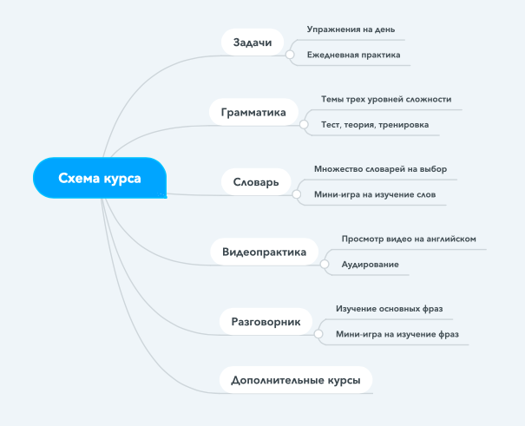

1. Выполните несколько упражнений из состава курса
2. Для начала необходимо пройти тест на определение уровня английского языка
3. Затем вы попадете на страницу курса
4. Основным способом изучения языка в курсе будут тренировки в верхнем меню
5. Тренировки состоят из простых вопросов с вариантами на выбор.